

Khoa Kỹ thuật – Công nghệ

TUYỂN SINH

2020 – 2021



Cái này og kiếm ảnh bé sen để vào nhé



dthu.edu.vn



Đổi thành logo trường đại học

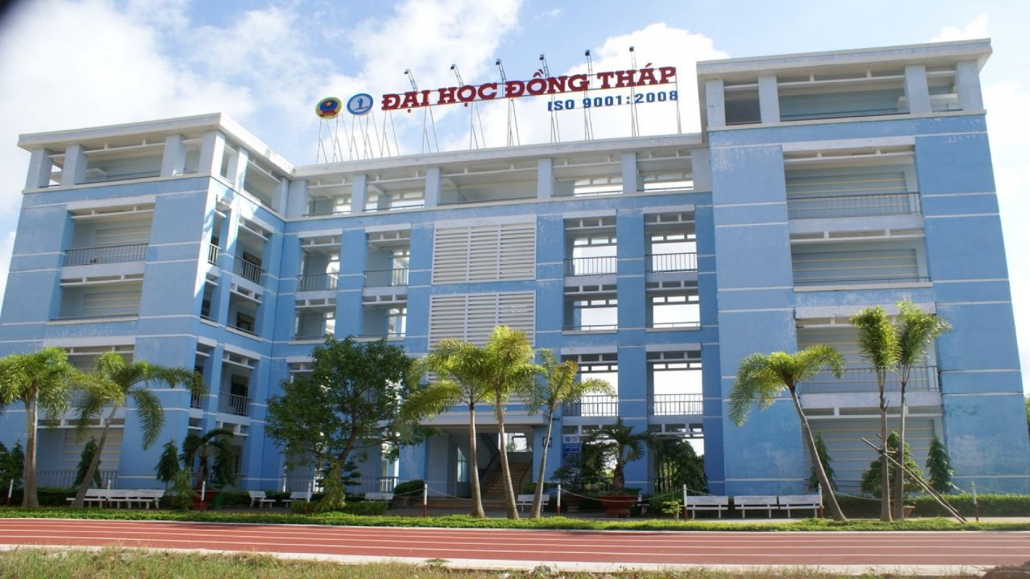

Og chỉnh lại cái hình r làm background phía sau nhé

Màu chủ đạo của banner là xanh giống màu trường nhé og